МКОУ « Кичигамринская СОШ»

Гьаргси дарс.

Тема:

9 класс

Магомедова СИ.

2017г

Учитель.

Дурх1ни, ишбарх1и нушала дарсла тема саби

« Чебедниличилси учибяхъ тикрарбани».

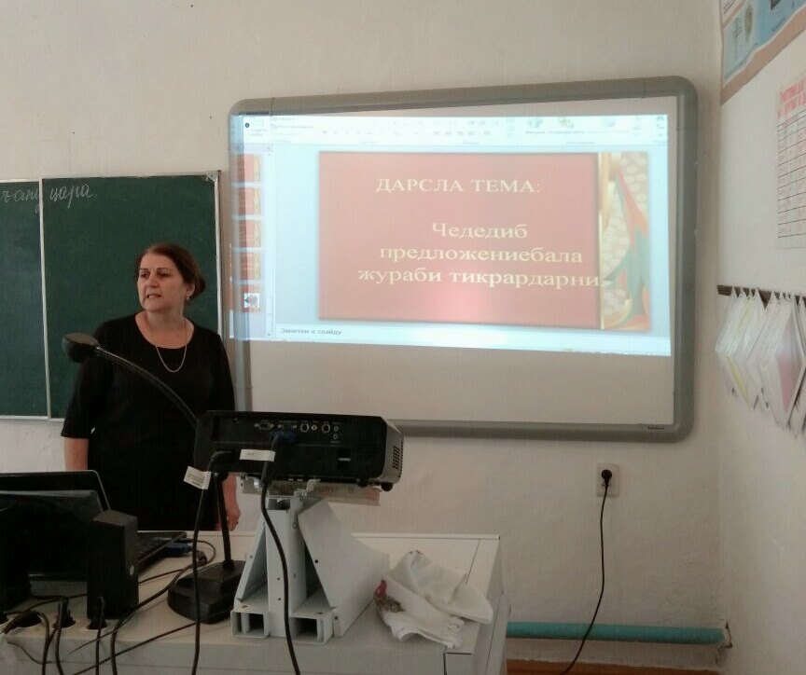

Дарсла мурад: Чебедниличилси учибяхъ предложениеличила багьуди

мурхьбиахъес; чебедиб предложение дек1арбирнила

тях1яр тикрарбарес; багьлабирнила ишараби кадалтнила

анц1букьуни дузахъули, чебедиб предложение бек1

предложениелизи билгьнила кьяйда кагахъес;

бяркъла темала лексикаличил дурх1нала мез

давлачердаес.

Чебаъла ваях1: интерактивная доска, карточкаби, ИКТ

